Kom til fastelavnsfest på Mothsgården og slå katten af tønden!

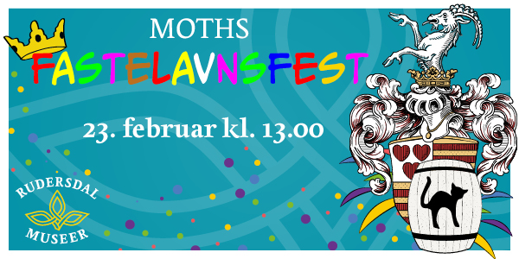

Tag familien med, kom i din bedste udklædning og giv fastelavnstønden et ordentligt gok!
Måske er det dig, der bliver kattekonge eller kattedronning og vinder en præmie? Ud over at vi slår katten af tønden, sker der en masse spændende på Mothsgården den dag.

Du kan deltage i Moths fastelavns-skattejagt, der fører os til fastelavn i gamle dage. Og var ikke altid lige kønt! Hør også om Matthias Moth, der boede på Mothsgården og elskede ord.

Du kan også pynte dit eget fastelavnsris med katte, masker, silkepapirspynt og meget mere. Det foregår i det hyggelige gamle køkken med brændekomfuret.

Og så er der for resten også kaffe, te og kage til de voksne og kakaomælk og en fastelavnsbolle til børnene.

Du kan godt begynde at glæde dig, for det bliver et brag af en fastelavsfest for børn og deres familier. Vi glæder os til at se jer!
Pssst! …Og det hele er gratis!

Sted: Mothsgården, Søllerødvej 25, 2840 Holte
Tid: Søndag d. 23. februar 2020 kl. 13-15
Entre: Gratis. NB - børn skal være ifølge med voksne.

